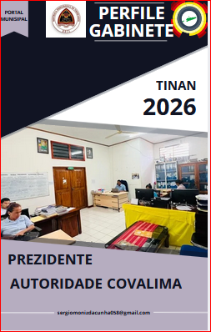

- Lia Makloke
Antes loke no temin liafuan balun ba knaar no servisu Gabinete Apoiu Tékniku Prezidente Autoridade Munisípiu Covalima nian, la haluha sara netik ami lian rohan hodi hana’I no haboot aman matenek hun ne’ebé fo ona moris no moos oportunidade hodi deskreve tarefa propriu Gabinete Apoiu Tékniku ne’ebé sei la tau ses forma legal sira ne’ebé nudar lalenok hodi ba nati, atu nune’e bele mellora liu tan kuinesimentu instituisionál ba hakerek na’in no ba emi ne’ebé lé perfile ida ne’e. Atu labele to’o iha ne’e deit nafatin hamutuk ho ami ita kontinua ba;

- Antesendente
Gabinete Apoiu Tékniku hanesan ekipa apoiu Tékniku ida ne’ebé mai hosi konfiansa politika hodi sai reprezentasaun forsa politiku ka apoiu politiku ida iha administrasaun publika hodi asegura programa no politika lideransa nomeadu.

- Vizaun no Misaun
  - Vizaun
- Atu asegura governasaun Prezidente Autoridade Munisipál hodi atinzi metas politiku iha periodu mandatu
  - Misaun
- Fo asistensia maxima liu hosi apoiu tékniku, nudar jestor ba programa no politika Prezidente Autoridade nian iha tempu ordinária mos iha tempu extra, tuir nesesidade.
- Apoiu tekniku administrativa ba dokumentu legal no dokumentu sekreta guvernasaun tuir forma juridiku
- Promove promosaun públiku ba atividade Prezidente Autoridade no prevene informasaun falsa iha publiku ho lais no fasil
- Kria armonizasaun públiku ho entidade hotu ne’ebé partense ba.

- Forma Legal sira
- Decreto-Lei N.º 84/2023 de 23 de novembro Procede à 5.ª alteração ao Decreto-Lei n.º 3/2016, de 16 de m arço, sobre o E statuto das Adm inistra ções Municipais, das Autoridades Municipais e do Grupo Técnico Interministerial para a
Descentralização Administrativa. Gabinete de Apoio Técnico Artigo 59.º Definição, composição e regime

1. Cabe ao Gabinete de Apoio Técnico assegurar a execução
de tarefas de caráter organizativo, técnico ou protocolar
de apoio ao Presidente da Autoridade Municipal.
2. O Gabinete de Apoio Técnico é constituído por um chefe
de gabinete, por um secretário, por um máximo de três
assessores e por um máximo de dois motoristas.
3. Os membros do Gabinete de Apoio Técnico são livremente
nomeados e exonerados pelo Presidente da Autoridade
Municipal.
4. A remuneração dos membros dos Gabinetes de Apoio
Técnico é fixada por decreto do Governo.
5. O regime dos gabinetes ministeriais é aplicável, com as
devidas adaptações, aos gabinetes de apoio técnico

- MINISTÉRIO DA ADMINISTRAÇÃO ESTATAL :
Diploma Ministerial N.º 85 /2023 de 29 de Dezembro Estabelecimento dos Serviços Municipais das Autoridades Municipais e definição da respetiva organização.
Gabinete Apoiu Tékniku iha Artigo 61.º ho nia;
Missão, O Gabinete de Apoio Técnico tem por missão assegurar a execução de tarefas de caráter organizativo, técnico ou protocolar de apoio ao Presidente da Autoridade Municipal. Iha Artigo 62.ºTarefas do Gabinete de Apoio Técnico:

- Assegurar a secretaria privativa do Presidente da Autoridade Municipal;
- Assegurar a ligação do Presidente da Autoridade Municipal aos demais órgãos
e serviços da Autoridade Municipal;
- Prestar ao Presidente da Autoridade Municipal o apoio técnico e administrativo que se revele necessário;
- A organizar a edição de quaisquer boletins ou comunicados do Presidente da Autoridade Municipal;
- Assegurar as relações do Presidente da Autoridade Municipal com os órgãos
de comunicação social;
- Assegurar o exercício de quaisquer outras tarefas que lhe sejam atribuídas por
lei, regulamento ou pelo Presidente da Autoridade Municipal e que não incumbam
a outro órgão ou serviço da Autoridade Municipal

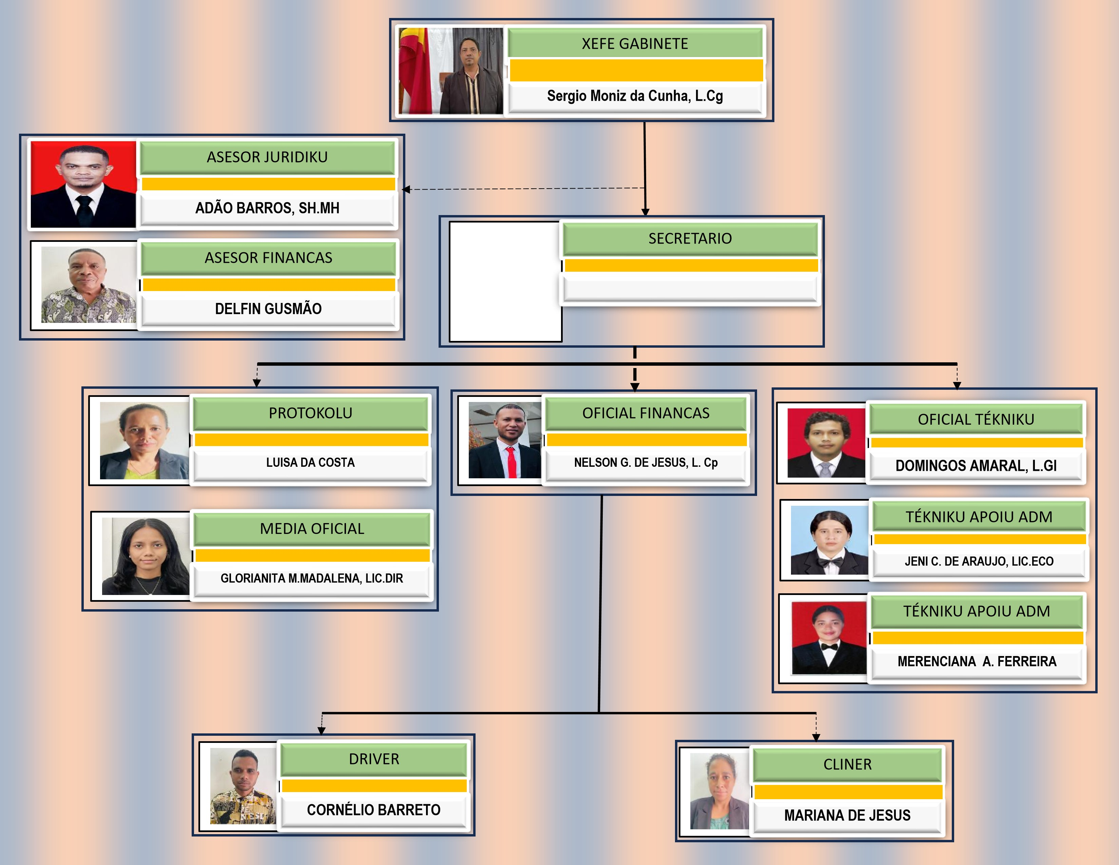
- Organograma
- Forsa Traballu
Tuir baze legal ne’ebé defini iha leten Gabinete Apoiu Tékniku kompostu hosi; Xefi Gabinete 1, Maximu Asesor 3, Sekretáriu 1 no maximu Motorista 2 no tuir alinea 3 hateten katak membru gabinete apoiu tékniku livremente hetan nomeasaun ka ezonerasaun hosi Prezidente Autoridade tuir nesesidade, ho ida ne’e ba nati tuir alinea 3 Prezidente Autoridade hodi nomea tan tékniku administrasaun 2 no cleaning service 1.
Nu | Naran Kompletu | Nivel Edukasaun | Pozisaun
1 | Sergio Moniz da Cunha | Lisensiatura Governamental | Xhefi Gabineti
2 | Adão Barros | M. H. Sh | Asesor Prinsipal
3 | Delfim Gusmão | - | Asesor Administrasaun I Finansas
4 | Luisa da Costa | Secundariu | Protokolu PAM
5 | Nelson de Jesus Gomes | L. Cp | Finansas Gabinete
6 | Jeni Cristina | Finalista | Tékniku apoiu administrasaun
7 | Gloria Maia Madalena | Lic. Dir | Media Munisipál
8 | Emerenciana Melita Ferreira | Secundariu | Apoiu administrasaun
9 | Domingos Amaral | Lic. IT | Apoiu Tékniku
10 | Maria Aviliana Gracete de Araújo | Secundaria | Apoiu administrasaun
11 | Cornelio Barreto | Secundariu | Motorista
11 | Mariana moniz | Secundariu | Cleaning Service

- Fasilidade Eskritóriu

DISKRISAUN/ TIPU MATERIAIS | QUANTIDADE | TINAN ENTRĖGA | KO,OR |  | Diak | A'AT | OBS.
Meja | 9 | 2024/2025 | Coklat |  | 9 |  | Diak
Kadeira Sofa | 8 | 2024/2025 | Metan |  | 8 |  | Diak
Kadeira Besi | 8 | 2024/2025 | 5 Metan | 3 Biru | 7 | 1 | Diak
Armario Ai ho Vidru | 2 | 2024/2025 |  |  | 2 |  | Diak
Total | 27 |  |  |  | 26 | 1 | Diak
MATERIAIS ESKRITORIU ELETRONIKU
Dekstop HP. | 3 | 2024/2025 |  |  | 3 |  | Diak
Laptop | 2 | 2024/2025 |  |  | 2 |  | Diak
Printer Laser Jet | 2 | 2024/2025 |  |  | 1 | 1 | Diak
Kamera Kanon | 1 | 2024/2025 |  |  | 1 |  | Diak
Total | 8 |  |  |  | 7 | 1 | Diak

- Atividade
- Vizita traballu
Atividade vizita traballu ho tipu konsultasaun públiku ho nia asuntu, “Lori Guvernu Hakbesik Liu ba Povu”. Atividade ida ne’e hala’o hosi Prezidente Autoridade ho nia Estrutura tomak inklui entidade relevante (bazea ba ajenda) no atividade vizita traballu kobre tomak Postu Administrativu 7 iha Munisípiu Covalima ho karater rotativu.
- Dizeminasaun Lei Poder lokal (tinan 2024-2025), atividade jurídiku ne’ebé hala’o ona dizeminasaun iha suku 30 iha munisípiu Covalima (tuir suku targetu)
- Formasaun Abordajen Integradu (promosaun igualidade Jéneru) targetu partisipantes identifikadu membru membru GEDSI munisípiu Covalima. Formasaun ida ne’e hala’o iha Administrasaun Munisipál durante loron 3
- Enkontru Avaliasaun Reguler ba Prestasaun Servisu hosi diresaun servisu munisipál sira (enkontru ida ne’e hala’o iha loron ikus kada fulan.

- Progresu
- Atividade sira la’o ho diak no susesu
- Komunidade sente besik liu ba guvernu
- Iha kuinesimentu no sente partense ba programa
- Komunidade informadu organizadu no preparadu hodi simu Poder Lokal
- Komunidade sente partense ba Planu Dezenvolvimentu no benefisia hosi Dezenvolvimentu ne’ebé mak iha.
- Aspirasaun konfirmadu
- Problema sosial solusiona

- Obstaklu.
- Menus orsamentu hodi apoiu ba atividade ne’ebé hetan redusaun iha tetu orsamentu anual
- Difikuldade ba asesibilidade infraestrutura
- Influensia politika hosi grupu minoridade ne’ebé existe iha sosiedade nia let
- Menus forsa traballu hodi apoia ba atividade
- Rede telekomunikasaun no rede sosial
- Susar konsiensializa grupu marginalizadu sira.

- Rekomendasaun
- Orsamentu adekuadu
- Asesibilidade infraestrutura diak
- Aumenta forsa traballu
- Hadi’a rede telekomunikasaun
- Identifika grupu marginalizadu

- Konkluzaun
Gabinete Apoiu Tékniku Prezidente Autoridade Munisípiu Covalima hala’o nia knár tuir tarefa servisu no ba nati tuir mandamentu forma legal ne’ebé reve iha DL. 84 art.59 no DM. 85 art. 61 no art. 62.
Forsa traballu ne’ebé konstui iha Gabinete Apoiu Tékniku Prezidente Autoridade Munisípiu Covalima tuir DL. 84. Alinea 3 hodi fo apoiu tékniku ba atividade, programa no politika Prezidente Autoridade hodi asegura Prezidente Autoridade nia lideransa maxima iha nia mandatu hodi nune’e atividade Vizita Traballu, Abordagen Integradu, Dizeminasaun Lei Poder Lokal no Enkontru Reguler ne’ebé iha bele mellora liu tan iha futuru hodi sai exemplar ka referensia propriu ba sira seluk iha mandatu 10º Guvernu Konstituisionál tuir mai. Iha ne’e la haluha mos sugestaun no ideia konstrutivu balu ba Grupu Apoiu Tékniku hodi atinzi metas anual iha knár gabinete nian.

“Covalima ita hotu nian”

